Cây nhị phân tìm kiếm (BST)

1. Khái niệm
Là cây nhị phân có :
- Cây con bên trái của nút chứa các nút có khóa nhỏ hơn khóa của nút đó.
- Cây con bên phải của nút chứa các nút có khóa lớn hơn khóa của nút đó.
- Mỗi cây con bên trái và bên phải cũng phải là một cây nhị phân tìm kiếm.
- Không được có các nút trùng lặp (BST có thể có các giá trị trùng lặp với các cách xử lý khác nhau).
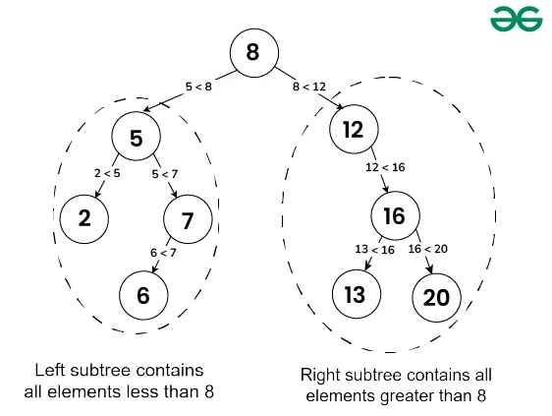
Chú ý : Cả cây con trái / phải có phần tử nhỏ / lớn hơn node chứ không phải chỉ 2 node con. Sau đây là một cây nhị phân tìm kiếm bị sai
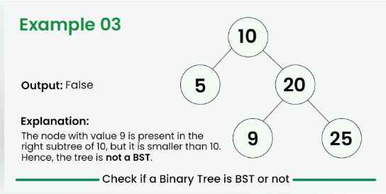
Nhận xét : từ trái qua phải, các node sắp xếp theo thứ tự tăng dần

2. Các thao tác trên cây

2.1. Tạo cây nhị phân
Cấu trúc chung của cây nhị phân (trong đó có cây nhị phân tìm kiếm)
struct node {
int item;
node *left;
node *right;
};
typedef node* treenode;
treenode root;

2.2. Chèn node vào cây
Với cây nhị phân bình thường, cây không có tính tuần tự nên việc chèn, xóa phải xét tùy trường hợp cụ thể
Với cây nhị phân tìm kiếm, mục tiêu của việc chèn, xóa không phải là chèn, xóa vào vị trí cụ thể mà là chèn, xóa sao cho cây nhị phân tìm kiếm vẫn giữ được tính chất của cây nhị phân tìm kiếm (nhờ đó giữ được tính sắp xếp khi in ra)
Chú ý : không chỉ một mà có vô số cách chèn phần tử vào cây. Tuy vậy do cây không giới hạn chiều cao nên luôn có cây thỏa mãn khi chèn vào
Thuật toán
node* insert(node* node, int data) {
// nếu node không có node con thì chèn vào
if (node == NULL) return tao_node(data);
// nếu đã có giá trị data trong cây thì bỏ qua
if (node-> data == data) return node;
// lời gọi đệ quy, xét 2 trường hợp node con trái và phải
if (node-> data < data) node->right = insert(node->right, data);
else node->left = insert(node->left, data);

return node; // nếu có đủ 2 node
}

Chú ý : Khác với danh sách liên kết khi chèn, xóa vào phải thao tác trực tiếp trên con trỏ chỉ tới node. Đối với cây ta chỉ cần thao tác với thuộc tính : biến con trỏ đến node trái, phải, do vậy chỉ cần đối con trỏ cấp 1 là được

2.3. Xóa node trong cây
Xóa node trong cây có giá trị value
Nếu node có 0 node con : xóa ngay lập tức
Nếu node có 1 node con : nối node con đó vào vị trí node cha rồi mới xóa
Nếu node có 2 node con : swap node con nhỏ nhất ở cây con bên phải với node cha
Ví dụ : xóa node = 50 trong cây sau
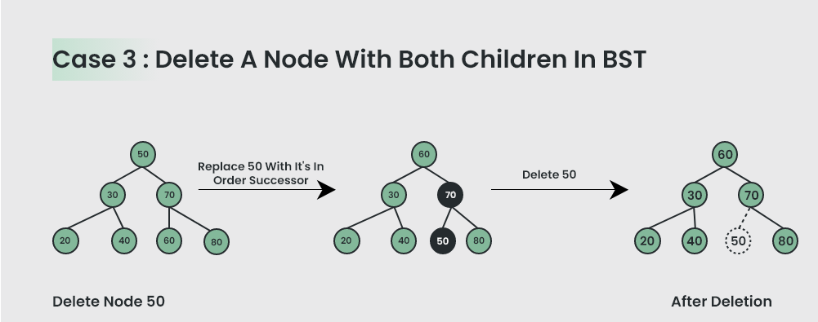

Thuật toán
Node* deleteNode(Node* root, int value) {
if (root == NULL) return root;
// gọi đệ quy, xét 2 trường hợp node con trái và phải nếu chưa tìm thấy
if (value < root->val) root->left = deleteNode(root->left, value);
else if (value > root->val) root->right = deleteNode(root->right, value);
// Nếu tìm thấy node cần xóa
else {
// không có node con trái
if (root->left == NULL) {
Node* temp = root->right;
delete root;
return temp;
}
// không có node con phải
else if (root->right == NULL) {
Node* temp = root->left;
delete root;
return temp;
}
// có 2 node con, tìm node nhỏ nhất trong cây con bên phải
Node* temp = minValueNode(root->right);
// swap với node cha rồi xóa
root->val = temp->val;
root->right = deleteNode(root->right, temp->val);
}
return root;
}

Chú ý : Hàm này không cần biến đổi con trỏ mà gán biến qua trung gian nên cũng chỉ cần con trỏ cấp 1. Nếu hàm này kiểu void thì phải dùng con trỏ cấp 2

2.4. Tìm kiếm node trong cây
Hàm tìm kiếm trả về con trỏ node có giá trị value
Node* search(Node* root, int key) {

// Trường hợp cơ bản: root là null hoặc key có mặt tại root
if (root == NULL || root->key == key) return root;

// Key lớn hơn giá trị của root
if (root->key < key) return search(root->right, key);

// Key nhỏ hơn giá trị của root
return search(root->left, key);
}

